＜健康予測機能の使い方＞
更新日：令和6年2月8日
※画面はすべて開発中のものです。
※「健康予測」メニューは国保会員のみに表示されます。

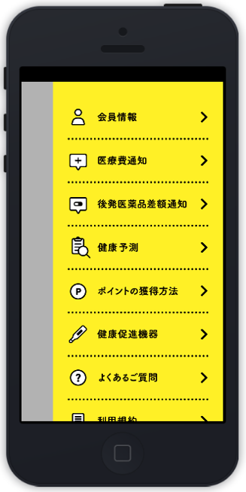
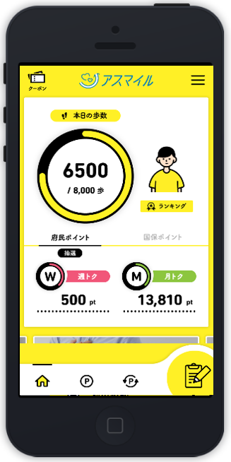
１．トップ画面右上の「≡」から、「健康予測」を選んでください。

２．健康予測を表示する前の確認事項をお読みください。
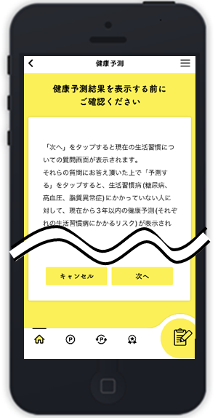
「次へ」を選ぶと、
生活習慣入力画面が表示されます。
「キャンセル」を選ぶと、
トップ画面に戻ります。

※受診日から３年を経過すると予測値の提示が出来なくなりますので、ご注意ください。

３．３年以内の特定健診データが「アスマイル」に連携されている場合、
生活習慣入力画面が表示されます。
※生活習慣入力画面が表示されない場合は、「5．」の画面が表示されることがあります
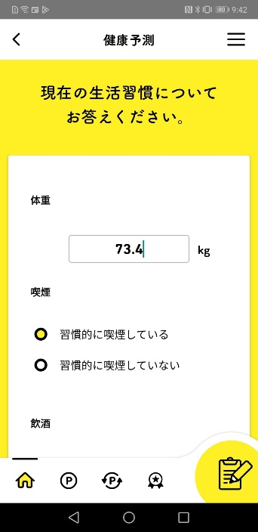
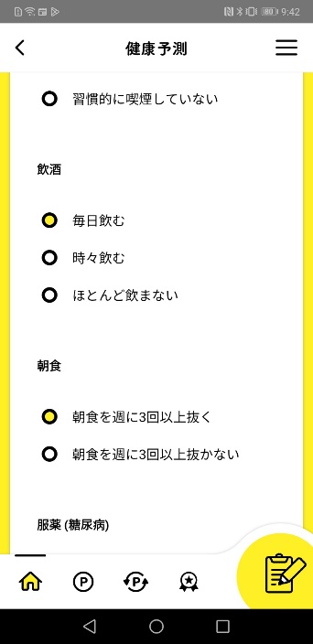
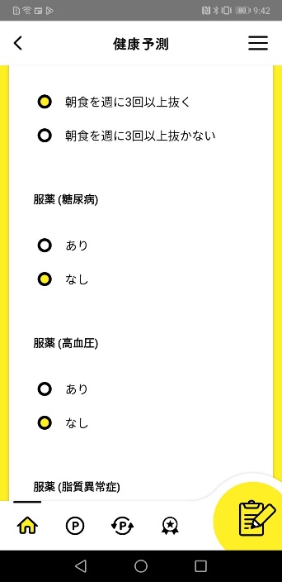
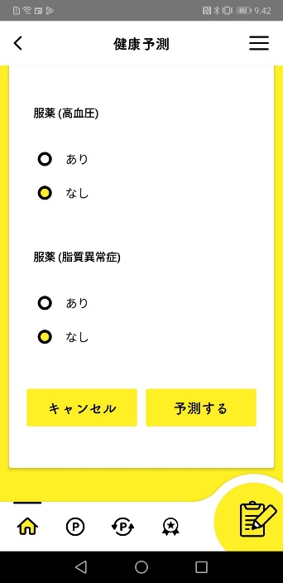

「予測する」を選ぶと、
健康予測画面が表示されます。
「キャンセル」を選ぶと、
トップ画面に戻ります。

※体重や生活習慣の項目をすべて入力する必要があります。

4．３年以内の特定健診データと入力した体重や生活習慣から、健康予測が表示されます。
※健康予測画面が表示されない場合は、「6．」以降の画面が表示されることがあります

疾病名をタップすると、その疾病の予測画面が表示されます。

健康予測に基づく３年以内の発症確率が表示されます。

同性同世代の３年以内に発症する平均発症確率と相対リスクが表示されます。

発症確率に応じたアドバイスコメントが表示されます。

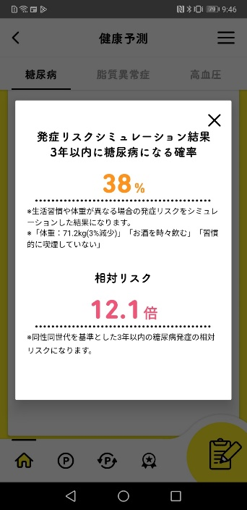
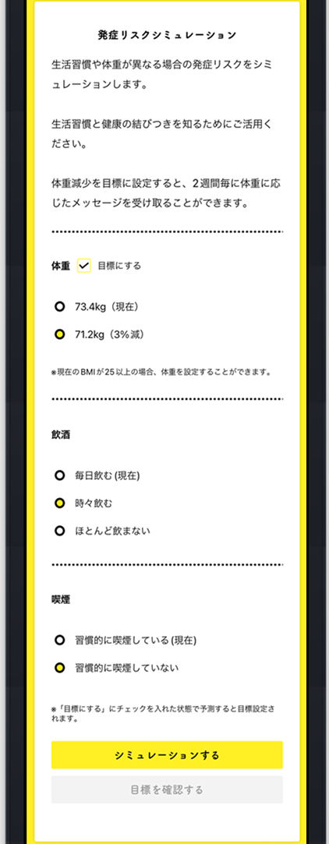
「シミュレーションする」を選ぶと、
体重や生活習慣を変更した場合の発症確率が表示されます。

また、シミュレーション時に「目標にする」にチェックすると、2週間毎（隔週火曜日）に体重に応じたメッセージ（お知らせ、プッシュ通知）を受け取ることができます。

※発症リスクシミュレーションは糖尿病、高血圧のみ利用できます。

あなたの平均歩数を同世代の方と比較できます。
緑色のエリアは、あなたの平均歩数の同世代の中での位置を示しています。
あなたの検査値を同世代の方と比較できます。
緑色のエリアは、あなたの検査値の同世代の中での位置を示しています。
赤いエリアは、基準値を超過していることを示しています。

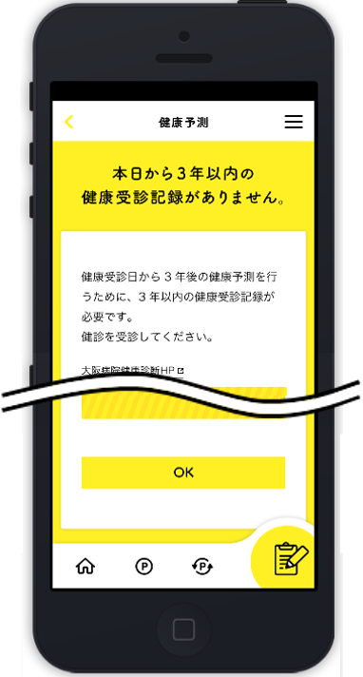
5．３年以内の特定健診データが「アスマイル」にまだ連携されていない場合

３年以内に特定健診を受診されている場合は、データが連携されるまでお待ちください。
（健診を受診されてから、通常３～４か月程度で連携されますが、４か月以上かかる場合もあります）

「OK」をタップするとトップ画面に戻ります。

6．３年以内の特定健診健診結果が疾病の診断基準を超えている場合
または服薬情報がある方の場合
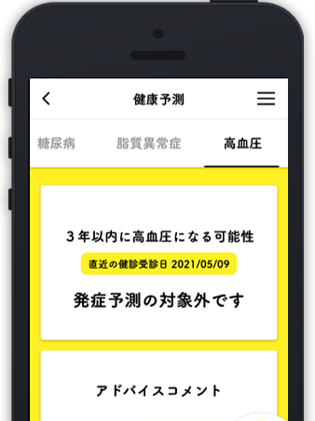

発症確率は表示されません。

7．その他、エラーメッセージが表示される場合があります。
（例）
・特定健診結果のうち、健康予測を利用するための必須項目が欠損等をしている場合

